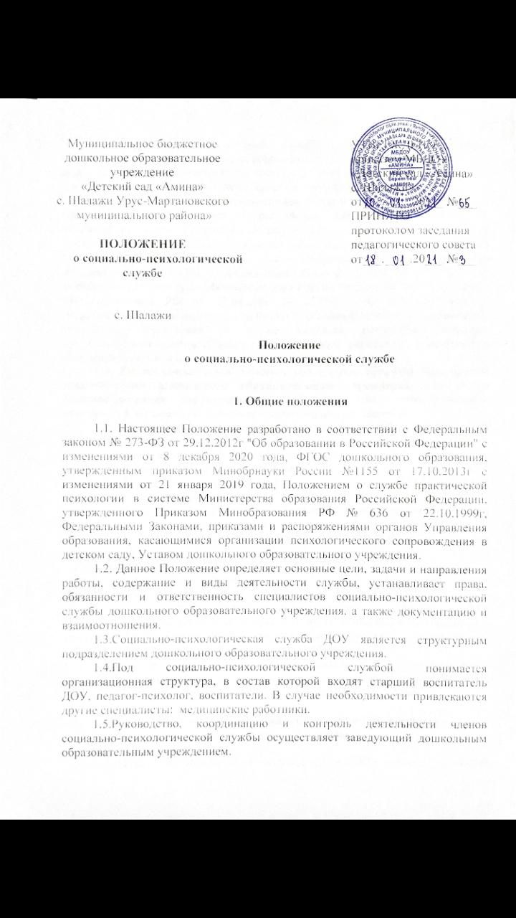

1.6.Социально-психологическая служба осуществляет социальное, психологическое, педагогическое сопровождение участников воспитательно-образовательных отношений дошкольного образовательного учреждения, предполагает их совместную деятельность и сотрудничество.

1.7. Деятельность социально-психологической службы основывается на соблюдении международных и российских законодательных актов об обеспечении защиты и развития личности ребенка. Служба руководствуется Федеральным законом «Об образовании в Российской Федерации» № 273-ФЗ от 29.12.2012г, Конвенцией о правах ребёнка, Концепцией развития психологической службы в системе образования в Российской Федерации на период до 2025 года (утв. Минобразования России 19 декабря 2017г); Письмом Минобразования РФ от 27.03.2000 № 27/901-6 «О психолого-медико-педагогическом консилиуме (ПМПк) образовательного учреждения», настоящего Положения, а также запросом родителей (законных представителей), администрации, педагогических работников дошкольного образовательного учреждения.

1.8. Работа социально-психологической службы ориентирована как на воспитанников дошкольного образовательного учреждения, так и на административных, педагогических работников, их психологическую поддержку и обеспечение социально-психологического здоровья.

1.9.Деятельность социально-психологической службы строится на принципах законности, уважения, соблюдения прав и интересов обратившегося, а также на достоверности предоставляемой информации, открытости, добровольности, конфиденциальности.

1.10. В своей деятельности социально-психологическая служба опирается на следующие принципы:

-приоритеты интересов воспитанника, обеспечение защиты его прав с учётом позиций других участников воспитательно-образовательных отношений;

-согласованность и взаимодействие различных специалистов в оказании помощи ребёнку;

-конфиденциальность;

-непрерывность и преемственность;

-превентивность.

1.11.Сотрудники социально-психологической службы ДОУ осуществляют свою деятельность, руководствуясь запросами воспитанников и их родителей (законных представителей), администрации и педагогических работников дошкольного образовательного учреждения.

1.12.Служба осуществляет свою деятельность в контакте с образовательными организациями, учреждениями здравоохранения, ОВД, КДН и ЗП, специалистом по охране прав детей Управления образования.

**2. Цель, задачи и содержание деятельности социально-психологической службы**

2.1. Цель социально-психологической службы ДОУ – создание целостной системы, обеспечивающей оптимальные социально-психологические условия для успешного обучения, воспитания и психологического развития воспитанников в ситуациях взаимодействия, с учетом возрастных и индивидуальных особенностей, состояния соматического и психического здоровья.

2.2. Основные задачи:

-диагностика;

-выявление детей, нуждающихся в социально-психологической помощи;

-дифференцированный учет всех лиц, нуждающихся в социально-психологической, медицинской помощи;

-определение конкретных видов и форм помощи лицам, нуждающихся в социально-психологической поддержке;

-оказание помощи лицам, нуждающимся в социально-психологической поддержке;

-социальное, психологическое, педагогическое сопровождение участников воспитательно-образовательных отношений дошкольного образовательного учреждения;

-обеспечение защиты прав личности воспитанников;

-изучение особенностей социального, психолого-педагогического развития воспитанников;

-предупреждение возникновения проблем развития ребёнка;

-помощь (содействие) воспитаннику в решении актуальных задач развития, воспитания, социализации;

-развитие социальной, психолого-педагогической компетенции родителей (законных представителей) воспитанников, педагогических работников;

-оказания содействия в социально-психологической реабилитации семей воспитанников, находящихся в социально опасном положении;

-обеспечение взаимодействия между ДОУ и учреждениями по оказанию помощи детям и их семьям.

2.3.Социально-психологическая служба осуществляет социальное, психологическое, педагогическое сопровождение образовательной деятельности ДОУ, через следующие направления:

-диагностика;

-коррекция и развитие;

-консультирование;

-просвещение, повышение социально-психологической компетенции;

-профилактика.

2.4. Социально-психологическая служба ДОУ призвана содействовать:

-созданию условий для всестороннего развития каждого ребенка;

-повышению качества воспитательно-образовательной деятельности на дошкольной ступени;

-повышению социально-психологической компетентности педагогов дошкольного образовательного учреждения;

-развитию дошкольного образовательного учреждения в целом.

**3. Направления работы**

3.1. Социально-педагогическое. Выявление социальных и личностных проблем детей всех возрастов, у их родителей.

3.2. Социально-правовое. Защита прав ребенка.

3.3. Социально-психологическое*.* Психолого-педагогическое просвещение с целью создания оптимальных условий для взаимопонимания в семье, в социуме.

3.4. Социально-профилактическое. Раннее выявление и предупреждение факторов отклоняющего поведения у дошкольников.

3.5. Социально-диагностическое. Установление причин отклоняющего поведения дошкольников, причин социального неблагополучия семьи.

3.6. Социально-информационное. Повышение педагогической и законодательной грамотности.

3.7. Социально-медицинское.

**4. Виды деятельности социально-педагогической службы**

4.1. Практическое направление: организация и проведение в соответствии с целями и задачами социально-психологической службы ДОУ психодиагностической, коррекционно-развивающей, консультационной и просветительской работы по запросам родителей и педагогов дошкольного образовательного учреждения.

4.2. Прикладное направление: создание системы повышения психологической компетентности педагогических кадров, а также разработка и внедрение программ обучения психологическим знаниям и навыкам всех участников воспитательно-образовательных отношений.

4.3. Социально-психологической просвещение – приобщение педагогов, родителей (законных представителей) воспитанников и самих воспитанников к психологическим знаниям.

4.4. Социально-психологическая профилактика – сохранение, укрепление и развитие психического здоровья воспитанников на всех этапах дошкольного возраста.

4.5. Консультирование – индивидуальное, групповое, семейное.

4.6. Диагностическая работа – выявление особенностей психического развития воспитанников, сформированности определенных психологических новообразований, соответствия уровня умений, знаний, навыков, личностных и межличностных особенностей требованиям общества.

4.7. Коррекционная деятельность – составление рекомендаций по работе с детьми, имеющими проблемы в воспитании, обучении, поведении.

4.8. Осуществление взаимодействия с учреждениями и организациями для привлечения соответствующих специалистов в решении актуальных вопросов воспитанников и их родителей (законных представителей).

**5. Права и обязанности специалистов социально-психологической службы**

5.1.В своей профессиональной деятельности специалисты социально-психологической службы обязаны:

-руководствоваться нормативно-правовыми документами, указанными в п. 1.7 данного Положения о социально-педагогической службе, Уставом дошкольного образовательного учреждения;

-соблюдать этический кодекс социального педагога и педагога-психолога;

-рассматривать вопросы и принимать решения строго в границах своей профессиональной компетенции, не брать на себя решение вопросов, не выполнимых, с точки зрения современных требований психологической, социальной науки и практики;

-знать новейшие достижения социальной и психологической науки, применять современные научно-обоснованные методы диагностической, развивающей, психокоррекционной и психопрофилактической работы;

-вести необходимую документацию по установленной форме и использовать её исключительно в профессиональных целях;

-оказывать необходимую возможную помощь администрации ДОУ и педагогическому коллективу в решении основных проблем, связанных с обеспечением полноценного социального и психического развития воспитанников;

-оказывать необходимую и возможную помощь воспитанникам, их родителям (законным представителям) в решении индивидуальных проблем;

-проводить индивидуальную психологическую работу с ребенком только с письменного согласия родителей (законных представителей);

-проводить ознакомление третьих лиц с информацией, полученной в рамках профессионального общения с ребенком (результатами диагностики и т.д.) с письменного согласия его родителей (законных представителей);

-участвовать в работе семинаров, педагогических советов ДОУ, конференций, проводимых вышестоящими организациями;

-постоянно повышать свой профессиональный уровень;

-отчитываться о ходе и результатах проводимой работы перед администрацией дошкольного образовательного учреждения.

5.2. Специалисты социально-психологической службы имеют право:

-самостоятельно формулировать конкретные задачи работы с воспитанниками и взрослыми, выбирать формы и методы этой работы, решать вопрос об очередности проведения различных видов работ, выделение приоритетных направлений в определенный период;

-посещать занятия и мероприятия всех возрастных групп детского сада, с целью проведения наблюдений за поведением и деятельностью детей;

-осуществлять личный прием родителей, а также лиц их заменяющих;

-знакомиться с документацией дошкольного образовательного учреждения;

-принимать участие в педагогических советах, ПП и ПМП консилиумах;

-вести работу по пропаганде социально-психолого-педагогических знаний путем лекций, бесед, выступлений, тренинговых занятий;

-выступать с обобщением опыта своей работы на семинарах, научно-практических конференциях, в средствах массовой информации;

-обращаться за консультацией в муниципальные, региональные научно-методические и психолого-педагогические центры;

-обращаться в случае необходимости через администрацию ДОУ с ходатайствами в соответствующие организации по вопросам, связанным с оказанием помощи воспитанникам дошкольного образовательного учреждения.

**6. Ответственность сотрудников социально-психологической службы**

6.1. Сотрудники социально-психологической службы ДОУ несут персональную ответственность:

-за жизнь и здоровье детей во время индивидуальных и групповых занятий и иных психолого-педагогических мероприятий, а также за нарушение прав и свобод воспитанников во время проведения подобных мероприятий;

-за точность определения степени психического и социального развития;

-за правильность заключений, адекватность использованных диагностических и коррекционных методов работы, обоснованность даваемых рекомендаций;

-за ход и результаты работы с воспитанниками разных возрастных групп;

-обоснованность выдаваемых решений;

-за надлежащий учет и контроль поступивших обращений педагогов, родителей (законных представителей) воспитанников;

-достоверность представленной информации.

6.2.Специалисты социально-психологической службы рассматривают вопросы и принимают решения строго в рамках своей профессиональной компетенции.

6.3.Сотрудники несут ответственность за соблюдение конфиденциальности информации и неразглашение персональных данных воспитанников и их родителей (законных представителей), за оформление и сохранность протоколов обследований и другой документации службы в дошкольном образовательном учреждении.

**7. Обеспечение деятельности социально-психологической службы**

7.1.Деятельность социально-психологической службы ДОУ обеспечивается заведующим (заместителем заведующего) дошкольным образовательным учреждением.

7.2. Для работы социально-психологической службы создаются условия, необходимые для успешного выполнения профессиональных обязанностей специалистов, с учетом специфики и требований к деятельности педагога-психолога, социального педагога.

7.3. График работы всех работников социально-психологической службы согласуется с администрацией дошкольного образовательного учреждения.

**8. Документация социально-психологической службы**

-Приказ о создании социально-психологической службы ДОУ;

-Положение о социально-психологической службе дошкольного образовательного учреждения http://ohrana-tryda.com/node/2215

-Журнал учета обращений педагогов, родителей (законных представителей) воспитанников.

-График работы отдельных специалистов социально-психологической службы. -План работы социально-психологической службы на учебный год

-Отчет о работе социально-психологической службе за учебный год. -Аналитические справки о проделанной работе;

-Методические рекомендации для воспитателей детского сада;

-Рекомендации для родителей (законных представителей) воспитанников дошкольного образовательного учреждения.

**9. Взаимоотношения и связи по работе**

9.1.Сотрудники социально-психологической службы осуществляют деятельность в тесном контакте с педагогическим коллективом, администрацией дошкольного образовательного учреждения и родителями (законными представителями) дошкольников.

9.2. Периодичность - по мере поступления заявок.

9.3. Деятельность социально-психологической службы осуществляется в соответствии с разработанным планом программы социально-психологической службы дошкольного образовательного учреждения.

**10. Заключительные положения**

10.1.Настоящее [Положение о социально-психологической службе](https://ohrana-tryda.com/node/2215) является локальным нормативным актом ДОУ, принимается на педагогическом совете, согласовывается с родительским комитетом и утверждается (либо вводится в действие) приказом заведующего дошкольным образовательным учреждением.

10.2.Все изменения и дополнения, вносимые в настоящее Положение, оформляются в письменной форме в соответствии действующим законодательством Российской Федерации.

10.3.Положение принимается на неопределенный срок. Изменения и дополнения к Положению принимаются в порядке, предусмотренном п.10.1 настоящего Положения.

10.4. После принятия Положения (или изменений и дополнений отдельных пунктов и разделов) в новой редакции предыдущая редакция автоматически утрачивает силу.

Согласовано с Родительским комитетом

Протокол от ___.____. 202__ г. № _____